

**Павлодар ауданы бойынша жайылым айналымдарының схемасын бекіту туралы**

Павлодар облысы Павлодар аудандық әкімдігінің 2019 жылғы 6 мамырдағы № 128/5 қаулысы. Павлодар облысының Әділет департаментінде 2019 жылғы 14 мамырда № 6362 болып тіркелді

      Қазақстан Республикасының 2001 жылғы 23 қаңтардағы "Қазақстан Республикасындағы жергілікті мемлекеттік басқару және өзін-өзі басқару туралы" Заңының 31-бабы 1-тармағының 10) тармақшасына және Қазақстан Республикасының 2017 жылғы 20 ақпандағы "Жайылымдар туралы" Заңының 9-бабы 1-тармағы 3) тармақшасына сәйкес, Павлодар ауданы әкімдігі **ҚАУЛЫ ЕТЕДІ:**

      1. Павлодар ауданының жайылымдарын геоботаникалық зерттеп-қараудың негізінде жайылым айналымдарының схемасы осы қаулының қосымшасына сәйкес бекітілсін.

      2. Осы қаулының орындалуын бақылау аудан әкімінің орынбасары Н. О. Сағандықовқа жүктелсін.

      3. Осы қаулы алғашқы ресми жарияланған күнінен кейін күнтізбелік он күн өткен соң қолданысқа енгізіледі.

|  |  |
| --- | --- |
| *Аудан әкімі* | *Ж. Шұғаев* |

|  |  |
| --- | --- |
|  | Павлодар ауданы әкімдігінің 2019 жылғы "6" мамырдағы № 128/5 қаулысына қосымша |

**Павлодар ауданы бойынша жайылымдардың геоботаникалық**  
**зерттеп-қарау негізінде жайылым айналымдарының схемасы**

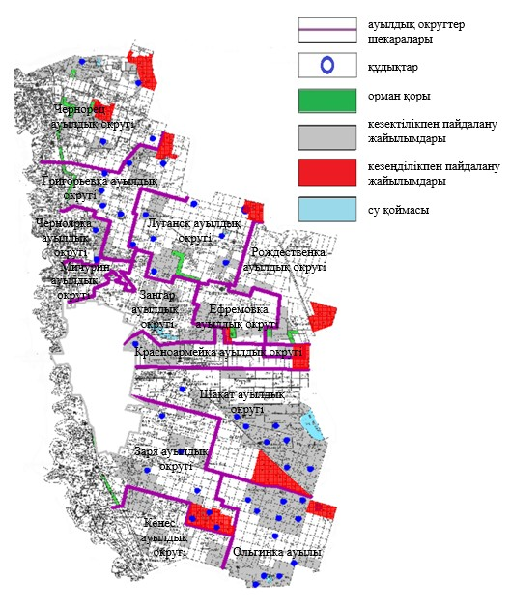

© 2012. Қазақстан Республикасы Әділет министрлігінің «Қазақстан Республикасының Заңнама және құқықтық ақпарат институты» ШЖҚ РМК